|  |  |
| --- | --- |
|  | ***Эффективное и надежное***  ***оборудование***  ***для работы с отходами*** |

Компания «САВПРЕСС» является официальным представителем в Урало-Сибирском регионе нескольких ведущих европейских компаний по производству оборудования для отходов ТБО, а именно: **французская компания «PRESSOR», «SACRIA», немецкая компания «BERGMANN», чешская компания «LUX», шведская компания «ORWAK» и др.**

Наша компания предоставляет полный комплекс услуг по оптимизации процессов работы с отходами:

* Разработка оптимального варианта (проекта) работы с отходами
* Подбор и изготовление необходимого оборудования
* Доставка до объекта
* Установка и монтаж
* Предоставление **гарантии до 2 лет**
* Гарантийное и послегарантийное сервисное обслуживание
* Оперативный ремонт

**Сервисная служба** с квалифицированными инженерами, склад запчастей и ремонтная база.

В настоящее время заключены Договора на сервисное обслуживание гидравлического оборудования для отходов ТБО и являются нашими уважаемыми клиентами :

* СТЦ «МЕГА ЕКАТЕРИНБУРГ»
* ТЦ «ИКЕА ДОМ» г. Екатеринбург
* Сеть ТЦ «ОБИ» г. Екатеринбург
* Сеть ТЦ «Леруа Мерлен» г.Екатеринбург, г.Челябинск, г.Тюмень
* Сеть ТЦ «Медиа Маркт» г.Екатеринбург и др.

С Уважением

Александр Серебренников

+7 (343) 271-00-12

+7 (922) 132-77-86

***Ознакомиться со всем перечнем продукции нашей компании можно на сайте:***

[***http://www.pressor-ek.ru/***](http://www.pressor-ek.ru/)

СТАЦИОНАРНЫЙ КОМПАКТОР ***PRESSOR Р.150***

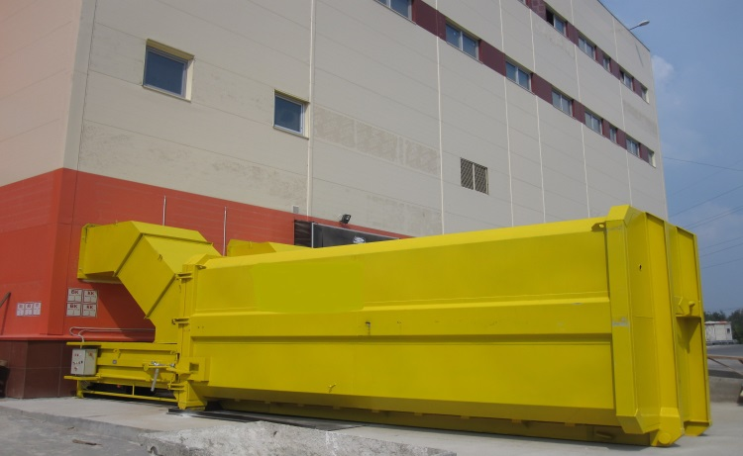 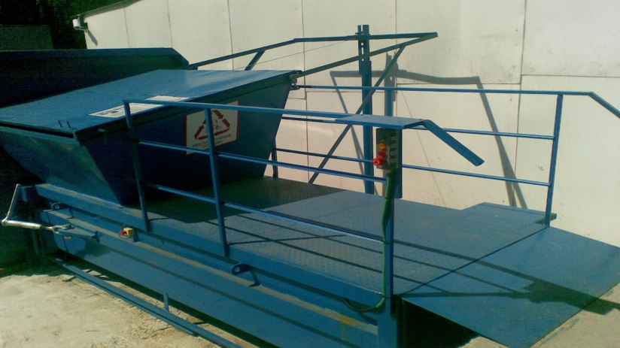

**Стандартная комплектация**

* Подходит для прессования любого типа отходов (деревянная упаковка, пластик, пленка, картон, бумага, ПЭТ бутылки, жестяные банки, резина, текстиль и др.)
* Компактор подходит к российским условиям погоды (установлен нагреватель масла)
* Антикоррозийная обработка пресс-установки и сменного контейнера
* Индикатор, указывающий наполнение компактора на 75% и 100% (позволяет планировать заказ машины для вывоза контейнера)
* Безопасность в эксплуатации (установлены концевые датчики и стоповые кнопки)
* Установлен счетчик часов работы
* Вывоз приспособлен ко всем типам захвата (крюковой и\или тросовой)
* ГАРАНТИЯ – 1 год (при заключении Договора ТО – 2 года)
* Гарантийное и послегарантийное обслуживание в Екатеринбурге и области, а также в Урало-Сибирском регионе высококвалифицированными специалистами

**Опции**

* Подъемник для контейнеров
* Люк для погрузки отходов с платформы и ограждение
* Тоннель (хоппер) для выгрузки отходов из здания
* Автоматический захват контейнера
* Измельчитель отходов
* Выносной пульт управления

**ТЕХНИЧЕСКИЕ ХАРАКТЕРИСТИКИ**

ПРЕСС-УСТАНОВКА

|  |  |  |
| --- | --- | --- |
| **Модель** | **P150** | stat5s |
| Длина **L1** | 3300 мм. |
| Ширина **A** | 1535 мм. |
| Ширина **B** | 1750 мм. |
| Высота **H** | 1505 мм. |
| Размер люка **LxI** | 1000 x 1450 мм. |
| Мощность | 7,5 л.с. |
| Усилие гидроцилиндра | 32 т. |
| Давление | 3,5 кг/см2 |
| Вес без люка | 3200 кг |

СМЕННЫЙ КОНТЕЙНЕР

|  |  |
| --- | --- |
| ***Наименование*** | ***30 кубов*** |
| Объем | 30 м3 |
| Длина | 6580 мм. |
| Ширина | 2480 мм. |
| Высота | 2670 мм. |
| Толщина металла стен и потолка | 3 мм. |
| Толщина металла на полу | 4 мм. |
| Вес пустого контейнера | 3500 кг. |
| Захват для вывоза контейнера | Крюковой и\или тросовой |
| Цвет контейнера | любой |

**Технические параметры по подключению и установке компактора:**

Для обеспечения установки оборудования Поставщиком, Покупатель к моменту доставки обеспечивает своими силами и за счет собственных средств:

- Параметры электропитания W= 7,5 кВт, кабель 4х2.5 Cu (три фазы, земля) автомат 25 А, кат. «С»

- Бетонную площадку в месте установки Оборудования с размерами Д х Ш х В : 10,0 х 3,5 х 0,25 метров (армирование обязательно).

**Техническое обслуживание:**

При покупке оборудования рекомендуем заключить договор технического обслуживания. По стандартным условиям договора оборудование будет *ежеквартально* проходить диагностику и профилактические процедуры, с *ежегодной* заменой масла и фильтрующих элементов.

**Условия оплаты:**

1. Оплата осуществляется по Договору поставки в два этапа:

- Предоплата = 70%

- Оплата после подписания акта ввода оборудования в эксплуатацию = 30%

2. Возможен вариант приобретения оборудования в Лизинг

**Сроки поставки:** 4-6 недель с момента получения предоплаты.

***Все зап. части, комплектующие и расходные материалы имеются в наличии на складе в г. Екатеринбург.

**Гарантийное и после гарантийное обслуживание квалифицированными специалистами нашей компании. (Сервисной службой)

*Вся техническая документация на русском языке.